Curso de Inteligencia Artificial
Capítulo 3. Quiz

Para estudiantes
Nombre: Alfredo Avila Escobar

ⓒ2023 SAMSUNG. All rights reserved.
Samsung Electronics Corporate Citizenship Office holds the copyright of this document.
This document is a literary property protected by copyright law so reprint and reproduction without permission are prohibited.
To use this document other than the curriculum of Samsung Innovation Campus, you must receive written consent from copyright holder.
- Responde las siguientes preguntas usando funciones de la librería pandas.
import pandas as pd
import os
# Asegúrate de encontrarte en el directorio donde se encuentra el archivo.
# os.chdir(r'~~') # Reemplaza el path con el tuyo.
df = pd.read_csv('data_studentlist.csv', header='infer')
df.head(5)

1) Altura promedio de los estudiantes varones:
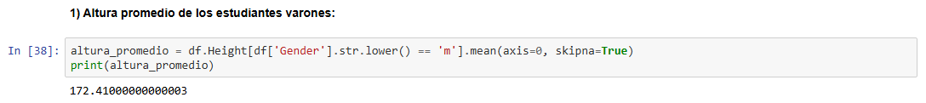
Respuesta: 172.41 cm
2) Altura promedio de las estudiantes:
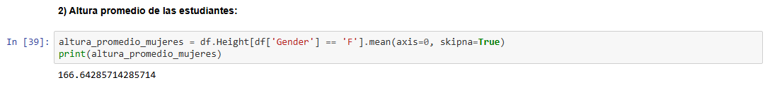
Respuesta: 166.64 cm
3) Peso promedio de los estudiantes varones:
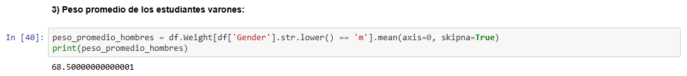
Respuesta: 68.50 kg
4) Peso promedio de las estudiantes:
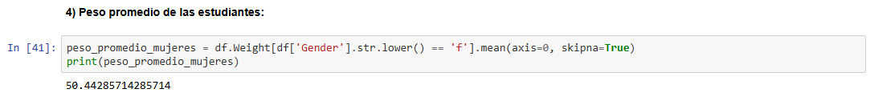
Respuesta: 50.44 kg
5) La mayor estatura entre los estudiantes varones:
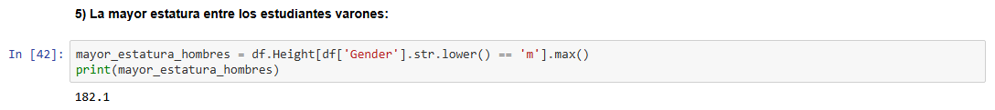
Respuesta: 182.1 cm
6) La menor estatura entre las estudiantes:
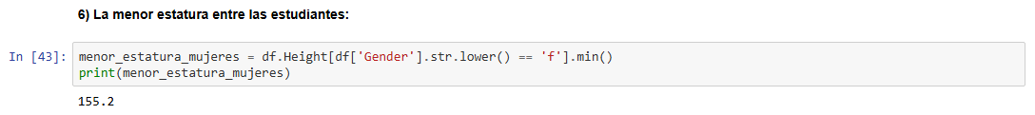
Respuesta: 155.2 cm
7) El peso más ligero entre los estudiantes varones de estatura superior a 1.75 m:
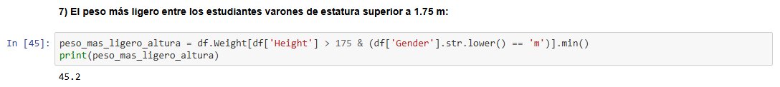
Respuesta: 61.3 kg
8) El mayor peso entre las estudiantes de estatura inferior a 1.60 m:
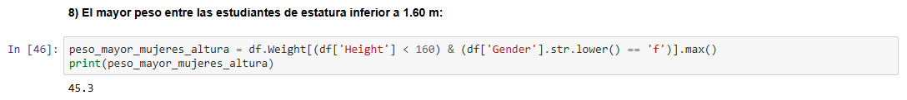
Respuesta: 45.3 kg
9) La nota promedio de los alumnos (hombres y mujeres) sin ausencias ('N'):
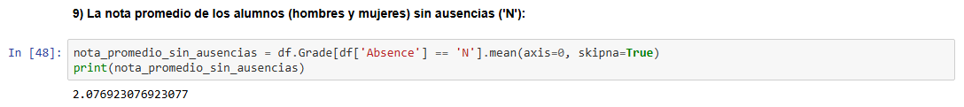
Respuesta: 2.08 (2.0769...)
10) La nota promedio de los alumnos (hombres y mujeres) con absentismo ('Y'):
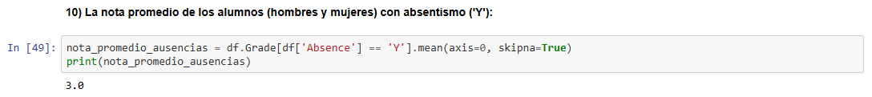
Respuesta: 3.0
11) Altura promedio de los alumnos (hombres y mujeres) con grupo sanguíneo 'A' o 'AB':
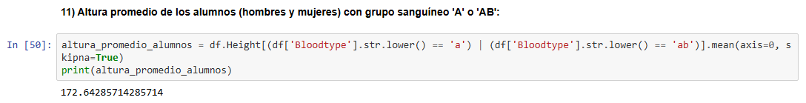
Respuesta: 172.64 cm
12) Altura promedio de los alumnos varones con grupo sanguíneo 'A' o 'AB':
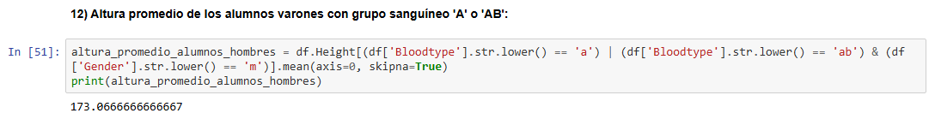
Respuesta: 173.38 cm (173.375)
13) Edad promedio de los alumnos (hombres y mujeres) con absentismo ('Y') cuya nota es mayor o igual a 3:
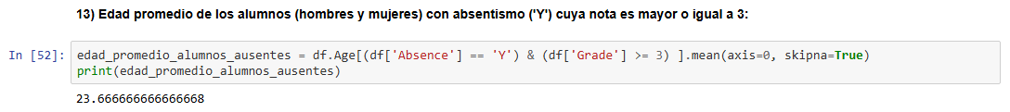
Respuesta: 23.67 años

- Responde las siguientes preguntas usando funciones de las librerías pandas y numpy.
import pandas as pd
import numpy as np
import os

# Asegúrate de encontrarte en el directorio donde se encuentra el archivo.
# os.chdir(r'~~') # Reemplaza el path con el tuyo.
df = pd.read_csv('data_census.csv', header='infer')
print(df.shape)
df.head(10)

- Población total con ProvinceCode igual a 115 o 116:
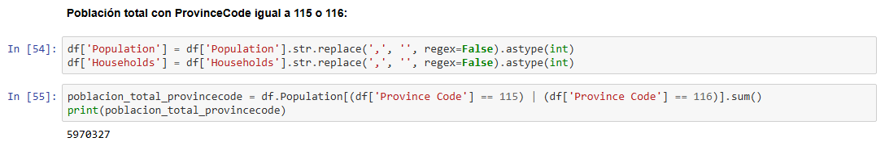
Respuesta: 5,970,327 habitantes
- Población promedio de las ciudades donde hay más hombres (GenderRatio > 1):
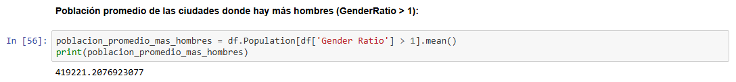
Respuesta: 419,221.21 habitantes en promedio
- Lugares con más hombres (GenderRatio > 1) y menos de 2 personas por hogar:
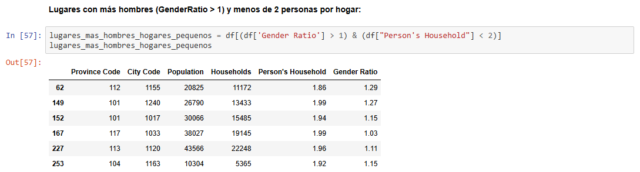
Respuesta: 6 ciudades cumplen la condición (GenderRatio > 1 y menos de 2 personas por hogar):
- Provincia 112, Ciudad 1155
- Provincia 101, Ciudad 1240
- Provincia 101, Ciudad 1017
- Provincia 117, Ciudad 1033
- Provincia 113, Ciudad 1120
- Provincia 104, Ciudad 1163
- Ordena el DataFrame en orden ascendente de 'Households' y muestra los 10 primeros.
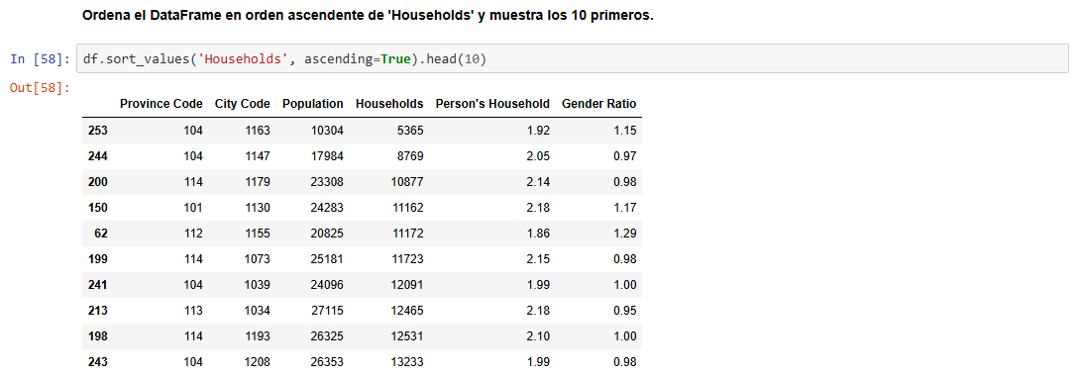
Respuesta: las 10 ciudades con menos hogares (Provincia/Ciudad : Households):
104/1163 : 5,365 | 104/1147 : 8,769 | 114/1179 : 10,877 | 101/1130 : 11,162 | 112/1155 : 11,172
114/1073 : 11,723 | 104/1039 : 12,091 | 113/1034 : 12,465 | 114/1193 : 12,531 | 104/1208 : 13,233

- Responde las siguientes preguntas.
import pandas as pd
import numpy as np
import os

# Asegúrate de encontrarte en el directorio donde se encuentra el archivo.
# os.chdir(r'~~') # Reemplaza el path con el tuyo.
df = pd.read_csv('data_sales.csv', header='infer')
print(df.shape)
df.head(5)

- Añade una nueva variable Amount = UnitPrice x Units y muestra las 5 primeras observaciones.
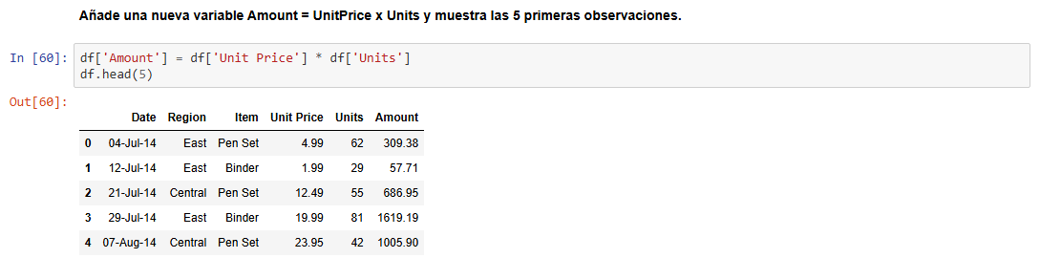
Respuesta: Amount = Unit Price × Units. Primeras 5 filas: 309.38, 57.71, 686.95, 1619.19, 1005.90
- Calcula el precio unitario promedio de cada región. Utiliza el método groupby().
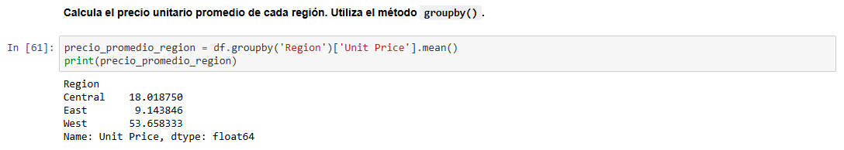
Respuesta: Central 18.02, East 9.14, West 53.66
- Calcula el precio unitario promedio de cada región. Utiliza el método pivot_table().
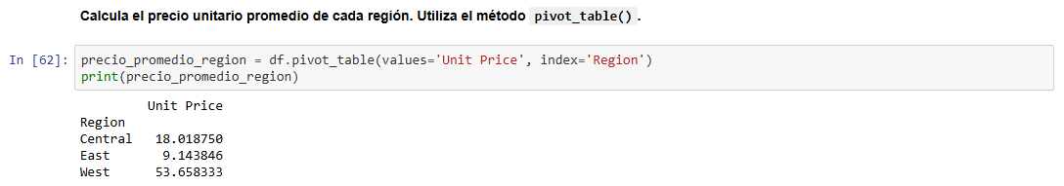
Respuesta: Central 18.02, East 9.14, West 53.66 (mismo resultado que con groupby())
- Calcula el precio unitario promedio para cada región en una línea de código. Utiliza el método groupby().
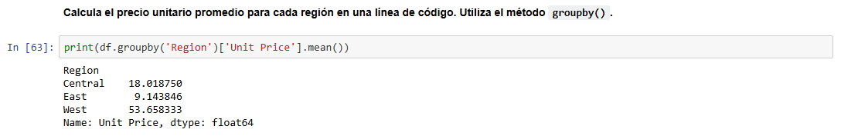
Respuesta: df.groupby('Region')['Unit Price'].mean() -> Central 18.02, East 9.14, West 53.66
- Calcula el precio unitario promedio y las unidades para cada región en una línea de código. Utiliza el método pivot_table().
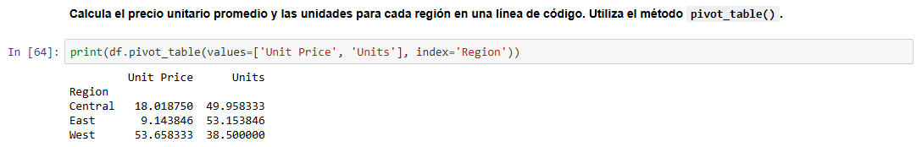
Respuesta: (precio promedio, unidades promedio) : Central (18.02, 49.96), East (9.14, 53.15), West (53.66, 38.50)
- Calcula el total de unidades para cada región y tipo de artículo en una línea de código. Utiliza el método pivot_table() y rellena los valores faltantes con 0.
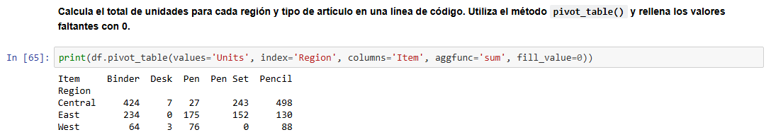
Respuesta: tabla región × artículo con el total de unidades; p. ej. Central-Binder 424, East-Pen 175, West-Desk 3 (0 donde no hubo ventas).
- Calcula el importa total de ventas para cada región y el tipo de artículo en una línea de código. Utiliza el método pivot_table() y rellena los valores faltantes con 0.
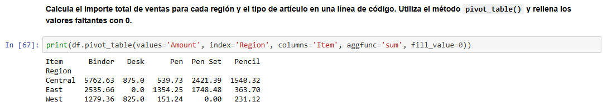
Respuesta: tabla región × artículo con el importe total vendido; p. ej. Central-Binder 5,762.63, East-Pen 1,354.25, West-Pen Set 0.00 (no hubo ventas de ese artículo en West).

- Responde las siguientes preguntas.
import pandas as pd
import numpy as np
import os
import matplotlib.pyplot as plt
%matplotlib inline

# Asegúrate de encontrarte en el directorio donde se encuentra el archivo.
# os.chdir(r'~~') # Reemplaza el path con el tuyo.
df = pd.read_csv('data_coffeeshop.csv', header='infer', na_values=[' '])
print(df.shape)
df.head(5)

1) Genera una tabla de frecuencias para la variable 'yearOfStart' y visualízala por año.
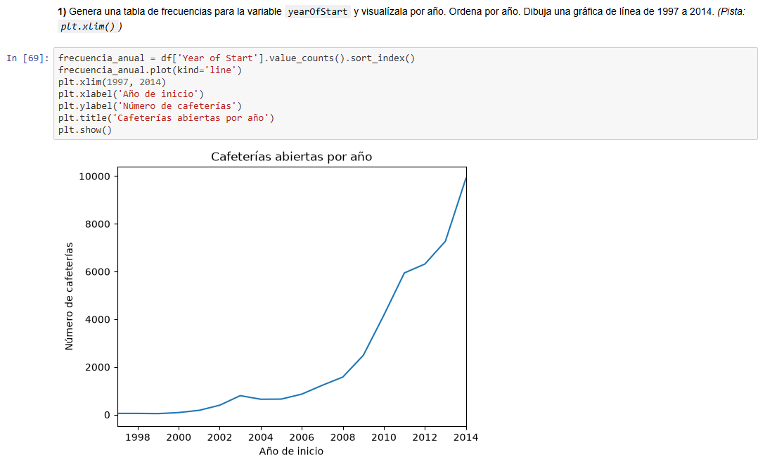
Respuesta: las aperturas crecen poco hasta el año 2000 y se disparan después, sobre todo desde 2007 (ver gráfica).
- Ordena por año.
- Dibuja una gráfica de línea de 1997 a 2014. <= Pista: plt.xlim()
2) Divide los datos por el estado actual del negocio ('In' o 'Out'). Después, visualiza la tendencia annual de las frecuencias de la variable 'yearOfStart'.
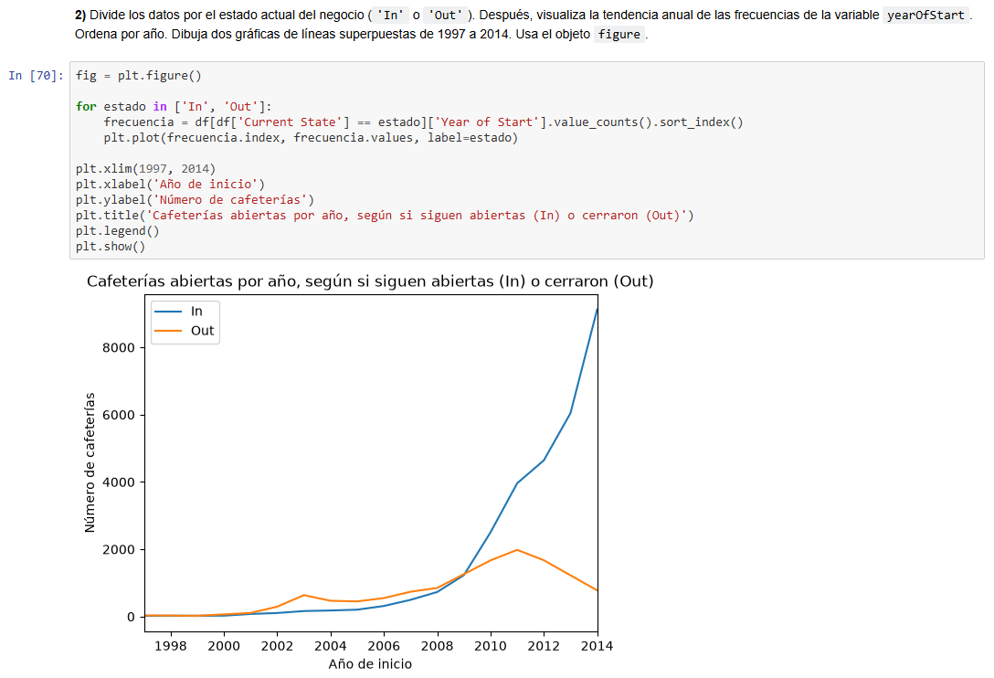
Respuesta: ver las dos líneas superpuestas (In vs Out) en la gráfica.
- Ordena por año.
- Dibuja dos gráficas de líneas superpuestas de 1997 a 2014.
- Usa el objeto 'figure'.
3) A partir de los resultados de 1) y 2), ¿cómo describirías la tendencia en general?
Respuesta: Las aperturas casi no se mueven hasta el año 2000, y de ahí para adelante se disparan, sobre todo desde 2007-2008. Ya para 2013-2014 se abren miles de cafeterías al año. Separando por estado, las que siguen abiertas (In) no paran de subir, pero las que cerraron (Out) suben hasta como 2011 y después bajan. Esa bajada seguramente es porque los negocios más recientes todavía no han tenido tiempo de cerrar.

- ¿Cuál es la sintaxis correcta para crear un arreglo de NumPy?
- np.createArray([1, 2, 3, 4, 5])
- np.array([1, 2, 3, 4, 5])
- np.object([1, 2, 3, 4, 5])
Respuesta: B) np.array([1, 2, 3, 4, 5])

- ¿Cuál de las siguientes opciones es un arreglo de dos dimensiones?
- 42
- ([1, 2, 3], [4, 5, 6])
- [1, 2, 3, 4, 5]
Respuesta: B) ([1, 2, 3], [4, 5, 6])

- ¿Cuál es la sintaxis correcta para comprobar el número de dimensiones de un arreglo?
- np.dim()
- np.ndim()
- np.ndim
- np.dim
Respuesta: C) np.ndim

- ¿Cuál es la sintaxis correcta para imprimir el primer elemento de un arreglo?
- print(myArr[0])
- print(myArr,1)
- print(myArr[1])
Respuesta: A) print(myArr[0])

- ¿Cuál es la sintaxis correcta para imprimir el número 8 de la siguiente matriz?
arr = np.array([[1,2,3,4,5], [6,7,8,9,10]])
- print(arr[3, 0])
- print(arr[7, 2])
- print(arr[1, 2])
Respuesta: C) print(arr[1, 2])

- ¿Cuál es la sintaxis correcta para imprimir los números [3, 4, 5] de la siguiente matriz?
arr = np.array([1,2,3,4,5,6,7])

- print(arr[2:4])
- print(arr[2:5])
- print(arr[2:6])
- print(arr[3:6])
Respuesta: B) print(arr[2:5])

- ¿Cuál es el método correcto para unir dos o más arreglos?
- array_join()
- concatenate()
- join()
Respuesta: B) concatenate()

- ¿Cuál es la sintaxis correcta para devolver el índice de todos los elementos que tienen el valor 4 de la siguiente matriz?
arr = np.array([1,4,3,4,5,4,4])

- arr.search(4)
- arr.where()
- np.where(arr==4)
Respuesta: C) np.where(arr==4)

- Cuando se utiliza el módulo random de NumPy, ¿cómo se puede devolver un número aleatorio entre 0 y 100?
- random.rand(100)
- random.rand()
- random.randint(100)
Respuesta: C) random.randint(100)

- Cuando se utiliza el módulo random de NumPy, ¿cómo se puede devolver una Distribución Normal de Datos con 1000 números, concentrados alrededor del número 50 y con una desviación estándar de 0.2?
- random.normal(size=1000, loc=50, scale=0.2)
- random.normal(size=1000, mean=50, deviation=0.2)
- random.normal(size=1000, normal=50, s=0.1)
Respuesta: A) random.normal(size=1000, loc=50, scale=0.2)

- ¿Cuál es la sintaxis correcta para sumar matemáticamente los números de arr1 a los números de arr2?
- np.add(arr1, arr2)
- np.append(arr1, arr2)
- sum(arr1, arr2)
Respuesta: A) np.add(arr1, arr2)

- ¿Cuál es la sintaxis correcta para restar los números de arr1 de los números de arr2?
- np.min(arr1, arr2)
- np.minus(arr1, arr2)
- np.sub(arr1, arr2)
- np.substract(arr1, arr2)
Respuesta: D) np.substract(arr1, arr2) [ojo: la opción tiene una errata; la función real es np.subtract]

- ¿Cuál es el método correcto para redondear decimales en NumPy?
- np.fix()
- np.trunc()
- Las otras 3 opciones son métodos válidos en NumPy
- np.around()
Respuesta: C) Las otras 3 opciones son métodos válidos en NumPy

- ¿Cuál sería la respuesta de esta suma acumulativa en NumPy?
arr = np.array([1,2,3])
print(np.cumsum(arr))
- [3, 6, 9]
- [6]
- [9]
- [1 3 6]
Respuesta: D) [1 3 6]

- ¿Cuál es la sintaxis correcta para crear una Series de pandas a partir de una lista?
- pd.Series(mylist)
- pd.createSeries(mylist)
- pd.getSeries(mylist)
Respuesta: A) pd.Series(mylist)

